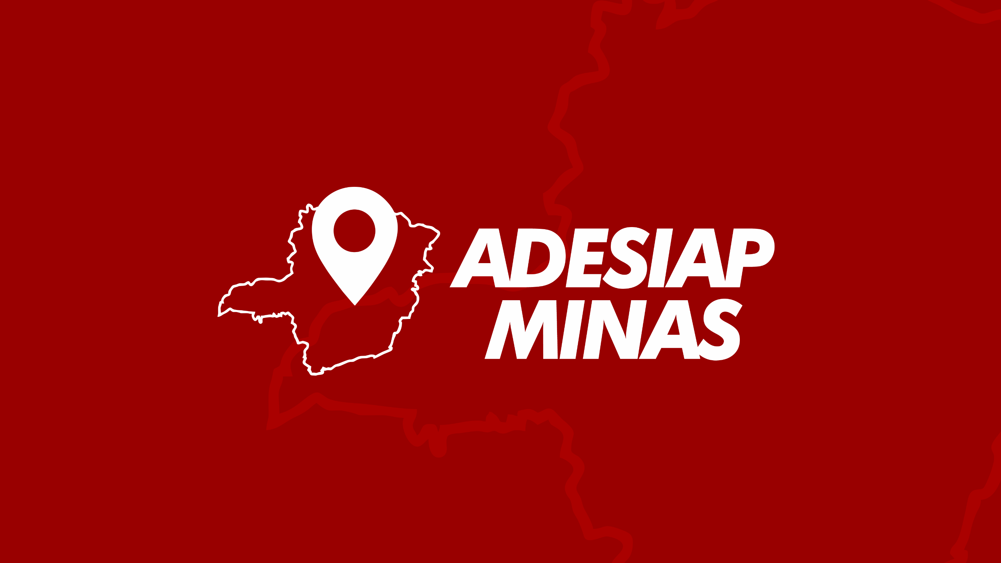

Análise Técnica e Proposta de Nova Estrutura para o site institucional 11/09/2025


Objetivo geral
A nova estrutura proposta para o site da ADESIAP visa alinhar a organização às melhores práticas de governança e transparência do terceiro setor, modernizando a experiência do usuário e valorizando o impacto social. Ao centralizar informações de governança e compliance, facilitar o acesso à prestação de contas e melhorar a apresentação de serviços e projetos, a ADESIAP poderá aumentar a confiança de parceiros e comunidades, captar mais recursos e fortalecer a sua reputação como referência em desenvolvimento regional e inovação social.





Inspirações


Princípios para nova estrutura
- Governança e compliance centralizados: um portal de governança que reúna diretoria, conselhos, estatutos, políticas internas (ética, anticorrupção, proteção de dados) e relatórios anuais.
- Transparência ativa e prestação de contas: divulgar demonstrações financeiras, relatórios de atividades, contratos e certidões de forma acessível, com filtros e painéis interativos. Incluir perguntas frequentes sobre uso de recursos e obrigações legais (Lei 13.019/2014 e Lei das Estatais).
- Foco em impacto social e inovação: apresentar indicadores de resultado e Social Return on Investment (SROI), inspirando credibilidade e atraindo parceirosinstitutolivres.org.br. Verificar possibilidade de utilizar as ODS junto destes indicadores a título de quais ações/projetos impactam em cada uma delas.


Princípios para nova estrutura
- Navegação amigável e lógica: menus enxutos com agrupamento por temas (Quem Somos, Governança, Transparência, Serviços, Projetos, Parcerias, Contato).
- Experiência do usuário: design responsivo com contrastes adequados, sem muito destaque para o vermelho, textos claros e objetivos, formulários simplificados e integração com redes sociais.


Proposta de nova estrutura para o site da ADESIAP

Seções principais do menu
- Quem Somos
  - História e Identidade – trajetória da ADESIAP desde 2003, destacando os fundadores e marcos históricos (inspirado na linha do tempo do
Instituto Livresinstitutolivres.org.br). Apresentar missão, visão e valores em
bloco de destaqueadesiap.org.br.
  - Estrutura Organizacional – organograma interativo com a Diretoria Executiva, Conselho de Administração e Conselho Fiscal. Listar membros, cargos, biografias e mandatos algo próximo do que temos hoje.
  - (DENTRO DE DOCUMENTOS) Estatuto Social e Regulamentos – disponibilizar o estatuto atualizado, regimento interno dos conselhos e manual de conduta para fornecedores (inspirado nas páginas de estatuto e documentos da APPAappa.art.br).


Proposta de nova estrutura para o site da ADESIAP

Governança e Compliance
  - Programa de Integridade – VERIFICAR - detalhar o programa de compliance com políticas anticorrupção, prevenção de fraudes, código de ética, canal de denúncias e ouvidoria independente (modelo APPAappa.art.br). Oferecer formulário anônimo e instruções sobre o tratamento das denúncias.
  - Políticas Corporativas – publicar documentos como: Código de Ética e Conduta, Política de Privacidade e Proteção de Dados (LGPD)
  - Relatórios e Indicadores – página para relatórios anuais de sustentabilidade, análise de metas e resultados, relatórios de prestações de contas. Incluir dashboards para métricas de impacto (pessoas atendidas, empresas assistidas, projetos concluídos), atrelado as ODS.
  - Como se Tornar Parceiro – formulário explicativo com os critérios, políticas de compliance e canais de contato.


Proposta de nova estrutura para o site da ADESIAP

Transparência
  - Documentos e Demonstrativos – organizar DREs, balanços patrimoniais, certidões negativas e termos de convênios, publicar demonstrações contábeis e pareceres de auditorias. Modelo de transparência do Instituto Livres, onde relatórios estão categorizados por ano institutolivres.org.br.
  - Licitações e Chamamentos Públicos – centralizar editais, erratas, contratos vigentes e resultados de chamamentos, com possibilidade de consulta e download adesiap.org.br. Integrar cronograma e status de cada processo.
  - Perguntas Frequentes (FAQ) – esclarecer dúvidas sobre leis de incentivo, prestação de contas, requisitos para cadastrar projetos ou participar de editais, entre outros.


Proposta de nova estrutura para o site da ADESIAP

Serviços e Programas
  - CAMEI – Centro de Apoio ao Microempreendedor Individual – mostrar os serviços oferecidos (abertura de CNPJ, emissão de DAS, orientação para MEI, capacitações, apoio jurídico)adesiap.org.br. Permitir botão de integração com o setor de cada município.
  - Consultorias e Projetos – descrever serviços de elaboração de projetos, captação de recursos, planejamento estratégico, consultoria e outros. Ver completo no link: adesiap.org.br.
  - Unidades – apresentar mapa interativo das unidades de atendimento (Congonhas, Conselheiro Lafaiete, Itabirito, Nova Lima, Ouro Branco adesiap.org.br) com endereço, telefone e serviços disponíveis. Incluir formas de contato.


Proposta de nova estrutura para o site da ADESIAP
  - Faça parte do nosso time – a página de vagas, permitindo cadastro de
currículos, informar áreas de atuação e requisitos. adesiap.org.br.
  - Fornecedores – centralizar pré-cadastro de fornecedores e disponibilizar o Manual de Conduta de Fornecedores, políticas de compliance e requisitos para contratação adesiap.org.br.
  - Seja nosso parceiro – Legislação, apresentação do comitê de parceiros.
  - Fique conectado


Proposta de nova estrutura para o site da ADESIAP

Projetos e Resultados
  - Portfólio de Projetos – criar um catálogo digital dos projetos (Cerâmica Saramenha, Coletivo Jovem, Tamo Junto e Qualificado, Desassoreamento do Rio Itabirito, APAC Itabirito etc.)adesiap.org.br. Cada projeto deve ter página própria com objetivo, escopo, parceiros, público beneficiado e resultados alcançados.
  - Painel de Indicadores – dashboard interativo com números de beneficiários, comunidades atendidas, volume de recursos mobilizados e metas cumpridas, atualizado periodicamente.

  - Inspirações:
    - Instituto Votorantim
    - SOS Mata Atlântica


Proposta de nova estrutura para o site da ADESIAP

Parcerias e Clientes
  - Parceiros Estratégicos – listar organizações públicas, privadas e da
sociedade civil que colaboram com a ADESIAP – Logos originais
  - Clientes – apresentar de forma organizada as instituições que contratam os serviços da ADESIAP


Proposta de nova estrutura para o site da ADESIAP

Notícias e Publicações
  - Blog institucional com atualizações sobre eventos, campanhas, editais, cursos e notícias relevantes. Verificar possibilidade de integração com redes sociais para facilitar atualizações.
  - Biblioteca de publicações, guias e manuais (por exemplo, cartilhas sobre
empreendedorismo, gestão de projetos, sustentabilidade e compliance).


Proposta de nova estrutura para o site da ADESIAP

Contato e Ouvidoria
  - Fale Conosco – formulário com captação de nome, e-mail, assunto e mensagem. Apresentar endereços físicos e meios de contato das unidades, horários de atendimento e atendimento via WhatsApp.
  - Ouvidoria e Denúncias – canal independente para receber reclamações, sugestões e denúncias com garantia de sigilo. Integrar com o programa de integridade.


Proposta de nova estrutura para o site da ADESIAP

Política de Privacidade e Termos de Uso
  - Publicar política de privacidade conforme LGPD, definindo uso de dados pessoais, cookies e direitos dos usuários. Incluir termos de uso da plataforma.

  - Integração com redes sociais e WhatsApp Business: Botões de contato rápido e compartilhamento; chat integrando atendimento ao microempreendedor.


Contexto e diagnóstico atual
- Transparência limitada e foco fraco em governança e compliance – a página de transparência apresenta apenas categorias básicas (certidões, demonstrações financeiras, estatuto e termos)adesiap.org.br, sem detalhar a estrutura de governança, código de ética ou políticas de integridade. Ausência de relatórios anuais integrados, políticas anticorrupção, de diversidade e de proteção de dados.
- Navegação confusa e duplicidade de conteúdos – existem muitos itens de menu com subpáginas repetitivas. Por exemplo, “Serviços” e “CAMEI” apresentam escopos semelhantes, e há múltiplas listas extensas de clientes e parceiros sem contextualização ou filtrosadesiap.org.br.
- Pouca integração com resultados e impacto – ao contrário de organizações comparáveis que exibem dashboards e métricas de impacto (ex.: Instituto Livres usa dados de beneficiários e SROIinstitutolivres.org.br, ADEPE apresenta serviços e desafios estratégicosadepe.pe.gov.br), a ADESIAP não demonstra de forma clara o impacto dos projetos.


Contexto e diagnóstico atual
- Ausência de informações sobre a estrutura de gestão – não há páginas dedicadas à diretoria, conselhos ou equipes, nem políticas de integridade e compliance. Em outros sites do setor, como ADEPE e APPA, as páginas de governança exibem a diretoria, conselhos de administração e fiscal, bem como políticas de ética e relatórios de integridadeadepe.pe.gov.brappa.art.br.
- Desatualização de documentos e falta de acessibilidade – algumas páginas possuem links quebrados ou direcionam para formulários externos. O design não prioriza acessibilidade ou uso em dispositivos móveis.

